9 сент 2022

Панель (кабинет) продавца.
- В кабинете продавца в пункте «список заказов» при нажатии на кнопку «детали» они не реагируют, мы так понимаем уведомление о заявке от покупателя должно приходить в пункт «список заказов» в личном кабинете продавца, продавец должен видеть такую информацию как профильная информация покупателя (ФИО, номер телефона, почта) так же видеть товар который хотят у него приобрести -кнопка детали работает, но там нет информации «ФИО, почта»

ЛИЧНЫЙ КАБИНЕТ

- При любой неверной манипуляции никогда не показывает «Ошибка» (т.е. во время входа или регистрации в личный кабинет, если логин или пароль введен неверно не где не указало «Ошибка» или «неверный пароль») -не готово

- При регистрации на пункте «Данные для входа» заменить слово ЛОГИН на слово Email -не готово

- При регистрации на пункте «Сегментация товара» добавить слова «Загрузите два фото» -не готово

- В личном кабинете продавца, при необходимости редактирования добавленного товара невозможно ударить, или заменить добавленное фото -не готово

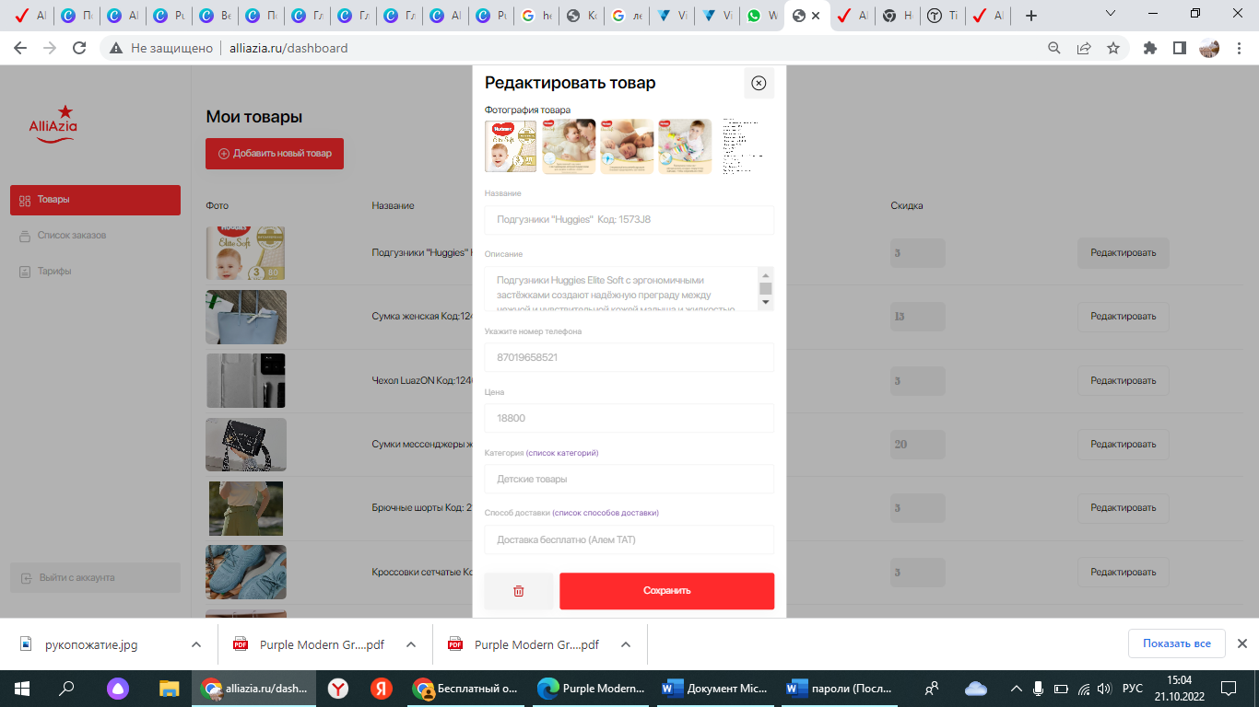

- При добавлении товара в графе «описание» стоит ограничение до 500 слов. Нужно заменить на 1500слов или больше. -не готово

- В разделе «Список заказов» невозможно пометить что товар уже отправлен покупателю. ( может добавить кнопку «Заказ обработан» или удалить из списка заказов) -не готово

Приложение
- в случаи если описание «способа доставки» длинный, то текс уходит с поля видимости

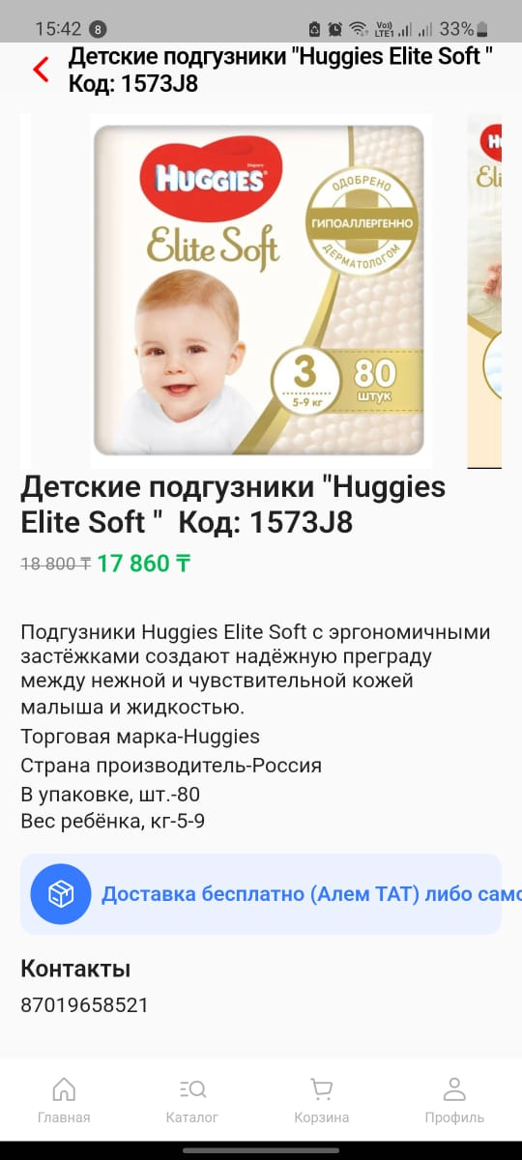 -не готово

- при ознакомлении с товаром, после информации «Контакты» добавить «Способ оплаты
Безналичный расчет
Наличный» -не готово

- в разделе «Профиль» в пункте «Мои данные» нет кнопки выйти из аккаунта, поэтому невозможно заметить или покинуть аккаунт. -не готово

- При обновлении главной странице скидочные товары не перемешиваются-не готово

